Strojni tehnik 1. letnik

SEZNAM UČBENIKOV IN DELOVNIH ZVEZKOV ZA ŠOLSKO LETO 2026/2027
- letnik
STROJNI TEHNIK (srednje strokovno izobraževanje)

UČBENIKI IN DELOVNI ZVEZKI, KI JIH MORAJO DIJAKI KUPITI (za vsa 4 leta):

okvirna cena
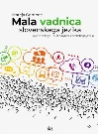 | M. Gomboc: Mala vadnica slovenskega jezika, delovni zvezek, založba DZS | 17,50
 | ANGLEŠČINA: TUJI JEZIK 1  J. Dooley: 4 MINDS B1+, učbenik in delovni zvezek, Express Publishing | 29,50
 | ANGLEŠČINA: TUJI JEZIK 2  V. Evans, J. Dooley: Prime Time 1, učbenik in delovni zvezek, DZS-EPC | 31,50
 | NEMŠČINA: TUJI JEZIK 1  A. Retelj et al.: Direkt Interaktiv 1, učbenik in delovni zvezek, Rokus Klett | 18,70
 | NEMŠČINA: TUJI JEZIK 2  M. Krenker, et al.: ALLES STIMMT! 1, učbenik in delovni zvezek, založba ROKUS | 21,50  18,80

Delovni zvezek, ki ga kupite v šoli:

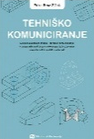 | E. Broz: Tehniško komuniciranje, delovni zvezek, založba TZS (novo 2025) | 20,00

UČBENIKI, KI SI JIH DIJAKI IZPOSODIJO IZ UČBENIŠKEGA SKLADA: |  | cena | obrab.
 | J. Beg et al.: Literarna doživetja 1  N24 | 19,35 | 6,45
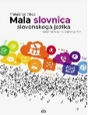 | M. Gomboc: Mala slovnica slovenskega jezika, | 16,90 | 4,22
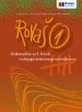 | G. Pavlič et al.: Rovaš 1: | 15,75 | 2,00
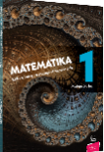 | M. Škrlec: Matematika 1, zbirka nalog za srednje strokovne šole  PRENOVLJENA 2026 | 21,90 | 5,47
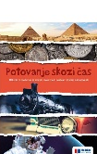 | J. M. Razpotnik,et al. : Potovanje skozi čas | 18,33 | 2,00
 | M. Ilc Klun: Raziskujmo naš planet  N24 | 18,81 | 6,27
 | A. Mohorič, V. Babič: Fizika 1 | 20,44 | 2,00
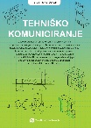 | E. Broz: Tehniško komuniciranje  N24 | 19,80 | 6,60
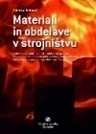 | Z. Beharič: Materiali in obdelave v strojništvu | 19,77 | 2,00

IZPOSOJEVALNINA CELOTNEGA KOMPLETA: 37,01 €

